UTA (Universidade Técnica do Atlântico)
Introdução a redes de computadores
Tema: Comutação de Circuitos e de Pacotes
Discente: Rafael Pires, Roberto Medina
Código aluno: 117648,107499

___________________________________________________________________________________

Minotroll

Autores:
- Rafael Pires, Código: 117648
- Roberto Medina, Código: 107499

Docente:
- Jandir Medina

___________________________________________________________________________________
Mindelo, dezembro 2020
Índice
1.0 Introdução ---------------------------------------------------------------------------------------------------- 3
1.1 História ------------------------------------------------------------------------------------------------ 3
1.2 Gameplay ---------------------------------------------------------------------------------------------- 3
1.3 Público alvo ----------------------------------------------------------------------------------------- 3
1.4 Fluxo do jogo --------------------------------------------------------------------------------------- 3
2.0 Interface e Interação -------------------------------------------------------------------------------------- 3
2.1 Entradas ------------------------------------------------------------------------------------------------ 3
2.1.1 Teclado --------------------------------------------------------------------------------------- 3
2.2 Saídas ------------------------------------------------------------------------------------------------ 3
2.2.1 Telas --------------------------------------------------------------------------------------- 3
2.2.1 Menus --------------------------------------------------------------------------------------- 3
3.0 Mecânica do jogo -------------------------------------------------------------------------------------- 3
3.1 Mecânica básica ------------------------------------------------------------------------------------ 3
3.1.1 Ações de ataque --------------------------------------------------------- 3
3.1.2 Tipos de habilidades(skills) --------------------------------------------------------- 3
3.1.3 Ataques --------------------------------------------------------- 3
3.2 Progressão do jogo --------------------------------------------------------------------------------- 3
3.3 Dificuldade geral ---------------------------------------------------------------------------------- 3
3.3.1 Dificuldade de fase ---------------------------------------------------------------------- 3
3.3.2 Dificuldade de inimigo ------------------------------------------------------- 3
3.4 Condição de vitória --------------------------------------------------------------------------------- 3
4.0 Especificações técnicas --------------------------------------------------------------------------------- 3
4.1 Hardware ------------------------------------------------------------------------------------ 3
4.2 Software ------------------------------------------------------------------------------------ 3
4.3 Inteligência Artificial -------------------------------------------------------------------------- 3
5.0 Design do jogo --------------------------------------------------------------------------------- 3
5.1 Resumo do estilo ------------------------------------------------------------------------------------ 3
5.2 Personagens ------------------------------------------------------------------------------------ 3
5.2.1 Personagens principais ------------------------------------------------------------------- 3
5.2.1 Inimigos ---------------------------------------------------------------------- 3
5.2.1 Cenários ---------------------------------------------------------------------- 3
3.2.1 Objetos ---------------------------------------------------------------------- 3
3.2.1 Head Up Display ---------------------------------------------------------------------- 3
3.2.1 Efeitos visuais ---------------------------------------------------------------------- 3
3.2.1 Animações ---------------------------------------------------------------------- 3
3.2.1 Dificuldade de fase ---------------------------------------------------------------------- 3
6.0 Som --------------------------------------------------------------------------------- 3
6.1 Efeitos sonoros ------------------------------------------------------------------------------------ 3
6.2 Musica ------------------------------------------------------------------------------------ 3
7.0 Documentos Anexos ------------------------------------------------------------------------------------ 3

1.0 Introdução
Este documento tem como intuito descrever de forma completa e sucinta o desenvolvimento do jogo “Minotroll”, desde características, técnicas, mecânica de jogo, personagens, explicação dos universos do jogo, formas de jogo até as ferramentas de desenvolvimento utilizadas. Será possível atravéz desta entender de ponta a ponta o funcionamento do jogo, e também todo o seu processo de desenvolvimento.
Ao decorrer de cada ponto deste documento, da-se o processo de desenvolvimento/produção do jogo.

1.1 História
Em outros tempos, nas profundezas de uma densa floresta, existia uma aldeia de trolls e golems que se encontrava constantemente em guerra por território com os minotauros, mas o que eles não esperavam era que haveria um terceiro inimigo, que mais tarde atacou as duas aldeias, fazendo uma dizimação por completo.
Com esse ataque do inimigo em comum inesperado liderado por Sir. Robot, os trolls e os minotauros quase foram exterminados do planeta, mas no meio da confusão Gilia (Mulher do comandante chefe da aldeia dos trolls) conseguiu escapar com os seus três filhos pelas traseiras da aldeia, mas na tentativa de fuga o seu terceiro filho, Trister, foi morto por um inimigo, restando assim só os outros dois filhos que conseguiram fugir com ela, Golem e Graveler. Golem o filho mais velho desde do seu nascimento os trolls constataram que ele tinha em si a alma e o poder de um guerreiro, visto que as suas habilidades como troll eram muito percetíveis.
Durante o fuga não demorou muito para que soldados do exercito de Sir. Robot pegassem o rastro de Gilia e os seus filhos e, após três dias, eles foram descobertos no interior da densa floresta e foram capturados pelo inimigo que em seguida os levou a base centrar de operações. Após uma noite na base, depois de todos os maus tratos, e determinados testes de resistência impostos, Gilia morreu deixando aos seus filhos a mensagem de que eles teriam de unir forças e permanecerem fortes de modo que um dia conseguissem escapar da base, e regressar a aldeia para à reconstruir de forma prospera como de antes de ser destruída pelos inimigos.
Depois de um tempo, Golem e Graveler já desgastados com os trabalhos forçados e com o sentimento de vingança e raiva eles escavaram durante semanas um buraco de fuga no fundo da cela onde estavam, e planearam a fuga deles muito minuciosamente. Mas no dia da fuga pelo buraco, somente Golem consegui escapar, isto porque, um dos guardas da base deu pela falta deles na cela. Graveler foi capturado mesmo antes de conseguir sair da parte exterior do buraco. Então Golem consegui escapar pela parte exterior da floresta, despistando os guardas, mas prometeu a si mesmo que um dia voltaria para traz em busca do seu irmão, e honraria a mensagem que a sua mãe lhes teria deixado. E no dia em que ele decidisse voltar ele estaria mais forte e com poderes suficientes para conseguir libertar Graveler.

1.2 Gameplay
O personagem principal ao longo da plataforma, tem como objetivo chegar ao fim do corrente nível onde estiver. Para esse efeito este terá de passar por múltiplos obstáculos, inimigos, armadilhas e universos sobre a plataforma distribuídos por vários níveis para poder chegar ao Sir Robot, e de certa forma o combater.
De um modo geral o jogador terá de jogar de forma inteligente, conciliando as habilidades ganhas, para poder ultrapassar os desafios impostos em cada nível. As dificuldades do jogo estão em desviar de certos obstáculos, e eliminar certos inimigos na plataforma, e também durante o decorrer da plataforma, será possível por parte do jogador coletar mais vida e possíveis itens que lhe darão um vantagem durante o jogo.

1.3 Público alvo
Devido ao âmbito do jogo, o publico a quem se destina será bastante amplo, tanto para adolescentes como adultos, desde que estes estejam a procura de novos jogos dinâmicos, de evolução e de conquista e que também sejam jogadores fluentes em videogames, a procura de momentos com relação ao jogo.

1.4 Fluxo do jogo.
O fluxo do jogo baseasse em um percurso, sobre a plataforma, em que o jogador terá de caminhar enfrentando inimigos e ultrapassando certos obstáculos. No final de cada nível será mostrado um painel painel de congratulação pelo nível completado, e encorajamento para os próximos níveis. No final do ultimo nível será mostrado um painel animado de congratulação, congratulando o jogador pela conquista da temporada.
Cada nível terá no mínimo duração de 4 à 5 minutos dependendo da velocidade que se avança o jogador. A cada termino de 2 níveis dar-se-a a mudança de universo será mostrado um painel onde será feito um display descrevendo o ambiente do nível seguinte.

2.0 Interface e Interação
Neste tópico descreve os modos de interação entre o jogador e o jogo, mostrando quais os dispositivos de saída e de entrada a serem utilizados no jogo.

2.1 Entradas
Como dispositivo de entrada o jogo utilizara o teclado, para fazer a interação de ambas as partes do jogo. Com o teclado o jogador pode movimentar entre os diversos menus do jogo, movimentar o personagem sobre a plataforma, etc….
Os tópicos seguintes descreveram isso de forma mais detalhada.

2.1.1 Teclado
Durante o percurso do personagem sobre a plataforma, será possível por parte do jogador controlar por completo o jogador. Visto que o personagem não movimenta sozinho, passando a ser preciso pressionar teclas do teclado para fazer com que o ele se mova sobre a plataforma.
Movimentando sobre a plataforma o jogador também poderá usar teclas especificas para atacar alvos ou se proteger de algum ataque.
Se formos considerar um eixo cartesiano de 2 dimensões a utilização dos eixos será a seguinte:
- Eixo X: será a direção de movimento para frente, ou para traz, do personagem;
- Eixo Y: será a direção para onde o personagem pode fazer pulos(para cima).

Movimento do personagem:
- A tecla “W” e “seta para cima” faz com que o personagem salte para cima;
- A tecla “D” e “seta para direita” faz com que o personagem se movimenta para direita;
- A tecla “A” e “seta para esquerda” faz com que o personagem se movimenta para esquerda;
- A tecla “Q” e “ENTER” para executar o ataque, de acordo com a habilidade selecionada
As teclas “1”, “2”, “3”, “4”, “5” e “6” para alterar o ataque personalizado, de acordo com as habilidades já conquistadas pelo jogador.

Teclas de controlo de iteração
As teclas direcionais fazem a seleção dos itens entre os menus
A tecla “ENTER” vai acionar os itens selecionados nos menus
A tecla “ESC” vai fazer aparecer a tela de Game Pause

2.2 Saídas
A saída e feita de duas formas, atravéz de vídeo e de áudio. O vídeo é mostrado atravéz monitor/tela do computador e o áudio atravéz das caixas de som ou pelos auscultadores.

2.2.1 Telas
As telas e cenários do jogo estão representados no diagrama abaixo. Representados de cima (primeira tela do jogo), para baixo (até a tela de jogo). O diagrama em questão se trata de um diagrama de estado, onde cada estado pode ser entendido como uma tela do jogo e as ligações entres os estados representam as transições de telas.

2.2.1 Menus
No decorrer do jogo vários menus serão exibidos para maior fazer a interação entre o jogador e o jogo. Sendo necessários vários menus dentro do jogo esses serão os seguintes:

- Main Menu – menu inicial do jogo, onde podemos encontrar as seguintes opções:
  - New Game – permite que o jogador crie um novo perfil te jogo, o que o conduz a uma nova partida. E no próximo menu (menu para criar novo perfil te jogador), será pedido um nome de jogador, para poder dar inicio ao jogo propriamente dito;
  - Load Game – permite que o jogador carrega da memória o seu jogo para que ele o possa continuar de acordo com o seu perfil já pré-existente. Nos próximos menus ele terá de indicar qual é o seu perfil;
  - Settings – exibe as configurações de jogo, e também fornece ferramentas para auxiliar o jogador;
  - Quit – exibe o menu de confirmação de saída do jogo.

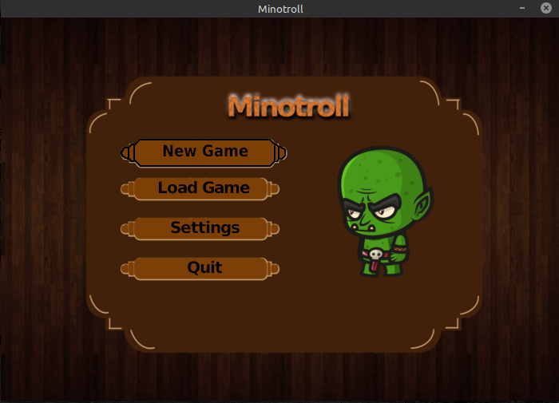
Figura 1: Imagem pré-implementada do Main Menu

- Create user Menu: Menu para criar novo perfil de jogador, com as seguintes opções:
  - Create – permite que o jogador crie um novo perfil, com um nome de jogador de no máximo 11 caracteres;
  - Back – permite que o jogador volte novamente para o Main Menu
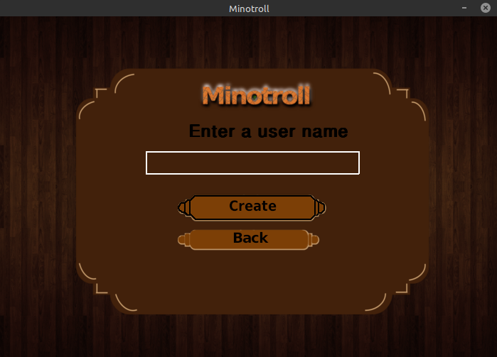
Figura 2: Imagem pré-implementada do Menu para criar um novo perfil

- Game Menu – menu referente a cada perfil te jogador, onde contem as seguintes opções:
  - Play – permite ao jogador ir a plataforma de jogo
3.0 Mecânica do jogo
3.1 Mecânica básica
3.1.1 Ações de ataque
3.1.2 Tipos de habilidades(skills)
3.1.3 Ataques
3.2 Progressão do jogo
3.3 Dificuldade geral
3.3.1 Dificuldade de fase
3.3.2 Dificuldade de inimigo
3.4 Condição de vitória
4.0 Especificações técnicas
4.1 Hardware
4.2 Software
4.3 Inteligência Artificial
5.0 Design do jogo
5.1 Resumo do estilo
5.2 Personagens
5.2.1 Personagens principais
5.2.1 Inimigos
5.2.1 Cenários
3.2.1 Objetos
3.2.1 Head Up Display
3.2.1 Efeitos visuais
3.2.1 Animações
3.2.1 Dificuldade de fase
6.0 Som
6.1 Efeitos sonoros
6.2 Musica
7.0 Documentos Anexos

